PERFIL DEL PROYECTO

NOMBRE DEL PROYECTO: “Desarrollo e implementación de la recreación, cultura y deporte, San Simón 2018

UBICACIÓN: Área Rural y Urbana Municipio de San Simón.

MUNICIPIO: San Simón

DEPARTEMENTO: Morazán

PERIODO DE EJECUCIÓN: Mayo a Junio del 2018

MONTO DEL SUBPROYECTO: $ 48,322.92.00

FUENTES DE FINANCIAMIENTO: Fondos FODES 75%

- RESUMEN EJECUTIVO.

La Alcaldía municipal de San Simón, Departamento de Morazán, con el propósito de contribuir al fortalecimiento de factores protectores antes el contexto de violencia al que se encuentran expuestos niños, niñas, adolescentes y jóvenes, ha tomado a bien implementara el proyecto: “Desarrollo e implementación de la recreación, cultura y deporte, San Simón 2018” La actividad físico- deportiva, la inserción social y las poblaciones socialmente desfavorecidas, son un campo novedoso para las Ciencias del deporte, ya que como medio de inclusión social ha quedado demostrado que este además de servir como espectáculo para la diversión, medio para la obtención de altos logros o como práctica de tiempo libre en niños, jóvenes y adultos es un escenario que se ve involucrado de modo directo o indirecto a un gran número de personas muy diversas no importa la edad, los gustos, las etnias, las creencias religiosas o incluso el estrato sociocultural. Demostrado está en sus mas de dos siglos de emergencia que el deporte es un fenómeno de máxima relevancia en la vida de las personas que conforman las sociedades actuales.
La cultura, tradición, juego, educación y las actividades deportivas tienen connotaciones que las unen a los grupos y a las sociedades a través de los tiempos, lo cual influye en el estilo de vida, las relaciones interpersonales, los valores y la distribución del tiempo ya que el deporte constituye en sí uno de los más importantes medios de uso, adquisición y transmisión de los valores, conocimientos, actividades, conductas sociales, símbolos, y otras acciones humanas, entre las que se pueden mencionar la recreación, el ocio, la salud, medio de integración y que deben asumirse éxitos del deporte en la sociedad.

- DESCRIPCIÓN Y ANÁLISIS DE LA PROBLEMÁTICA A RESOLVER.

La Villa de San Simón se encuentra en la zona norponiente del departamento de Morazán; la municipalidad con el propósito de contribuir a erradicar la violencia que afecta nuestro país dado que Según PNUD 2015 en su informe Entre Esperanzas y Miedos, en el país existen 1,757,000 jóvenes que representan el 28 % de la población. De éstos, el 49 % son hombres y el 51 % son mujeres; el 62 % viven en la zona urbana y 38 % en la zona rural.
El Salvador es uno de los países más violentos de América Latina, con las tasas más altas de homicidio. El país encabeza la lista de los cinco países con la tasa de homicidio juvenil más alta del mundo (92 por cada 100 mil habitantes, en 2011). A pesar de medidas preventivas y en su mayoría punitivas y represivas implementadas, éstas no tienen efectividad, las estadísticas de homicidios llevan una tendencia al aumento cada año. El Salvador invierte un presupuesto mayor para el castigo a la violencia, que para su prevención.
Estudios han evidenciado que existen pocos espacios de participación política para adolescentes y jóvenes, en donde éstos puedan expresarse y plantear sus intereses. La Encuesta Nacional de Juventud del IUDOP-UCA registra que sólo el 3.3 por ciento de jóvenes tienen participación en el quehacer político, situación que se debe, entre otras causas, a la poca credibilidad que tienen en la institucionalidad.
Por otra parte el estudio realizado por Educo- (ASDN 2015), ha identificado diferentes problemáticas que enfrentan las juventudes y la niñez, siendo éstas, los altos índices de violencia que amenazan la integridad de manera permanente, esto a raíz de los diferentes tipos de maltrato a los que son sometidos (psicológico, sexual, emocional, físico). Los derechos de niñas, niños y adolescentes son vulnerados en los espacios en que debiesen sentirse protegidos (familia, escuela y comunidad); así mismo, se encontró débil participación de las niñas, los niños y adolescentes en espacios de toma de decisiones, la participación se centra en actividades poco estratégicas, por lo que se vuelve muy pasiva y manipulada.
El estudio de Educo recomienda crear e implementar propuestas innovadoras, que promuevan el principio de la corresponsabilidad y la participación efectiva de los diferentes actores a nivel territorial. Además recomienda que los programas y proyectos sean pertinentes al contexto de violencia y a la situación de vulneración de derechos que viven los niños, niñas y adolescentes.
En respuesta a las brechas, se implementa el Proyecto: “Desarrollo e implementación de la recreación, cultura y deporte, San Simón 2018”, como una opción donde el adolescentes niños/as y jóvenes desarrollen y potencializan sus habilidades y destrezas través de una gama de alternativas de acuerdo a la particularidad y necesidades de los participantes para lo cual la Comprara y dotara de Uniformes deportivos para todos los equipos participantes tanto de primera categoría como de segunda, ya con los implementos deportivos la municipalidad realizara un torneo relámpago a donde premiara a las primeros, segundos, terceros, y cuarto lugares tanto de primera y segunda categoría, luego se disputara un campeonato de visita reciproca de todos los equipos de primeras y segundas, para el cual habrá las respectivas bases de competencia y reglas que regiran dicho campeonato
Para el torneo la municipalidad asumirá el gasto del pago de los árbitros así como también se premiaran los primeros, segundos, terceros, y cuartos lugares las dos categorías, como también a los deportista campeones goleadores entre otros gastos a si mismo se implementara también campeonato de Centros Escolares del municipio a vuelta recíproca.
Las diferentes actividades que se realicen en la ejecución del proyecto serán financiadas con fondos provenientes de la asignación presupuestaria FODES 75%; de la cual se tiene la disponibilidad mensualmente, además el Art.5 De la ley FODES, literalmente establece: “Los recursos proveniente de fondos municipales deberán , aplicarse prioritariamente en los servicios y obras de infraestructura de las áreas urbana y rural y en proyectos dirigidos a incentivar las actividades económica, sociales, culturales , deportivas y turísticas del municipio, adquisición de vehículos para el servicio de recolección y transporte de basura, maquinaria,... incluyéndose el desarrollo de infra estructura, mobiliarios y funcionamiento relacionado con servicios público de educación, salud y saneamiento ambiental, así como también para el fomento estímulo a las actividades productivas de beneficio comunitario y programa de prevención a la violencia….”

- UBICACIÓN GEOGRÁFICA, DIVISIÓN ADMINISTRATIVA, POBLACIÓN Y BENEFICIARIOS.

La Villa de San Simón tiene una extensión de 39.14 km^{2,} ubicado a 35 kilómetros del municipio de San Francisco Gotera, cabecera departamental de Morazán, y a 195.00kilómetros de la capital San Salvador. Sus colindantes geográficos son: Al Norte por los municipios de San Antonio Del Mosco (Depto. San Miguel) y San Isidro (Depto. de Morazán); al poniente por los municipios de Ciudad Barrios y Carolina (ambos del Depto. de San Miguel); al Oriente por los municipios de Gualococti y al Sur por el Municipio de Chilanga, Yamabal y Guatajiagua (Depto. De Morazan)

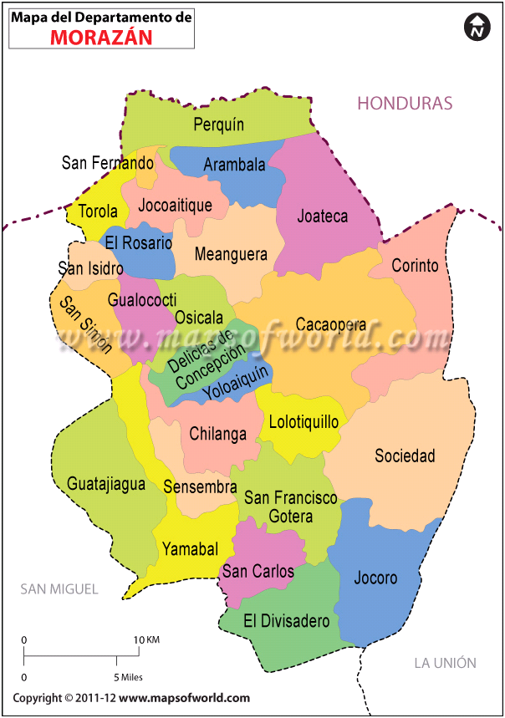
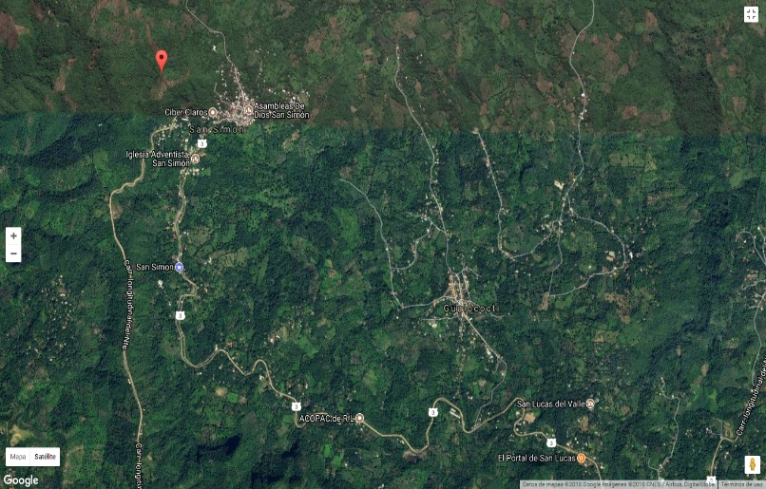
3.1 División política y administrativa del municipio de San Simón.
No | CANTONES | CASERIOS
1 | El Carrizal | - El Carrizal  - Los Hernandez  - La Colonia
2 | Las Quebradas | - Las Quebradas  - Junquillo  - El Volcan  - Los Guevaras
3 | Potrero de Adentro | - Potrero Centro  - Tiquicera  - Los Baustita
4 | Valle Grande | - Valle Grande  - El Matazano  - El Potrerio  - Los Corrales
5 | El Cerro | - El Cerro  - Valle Alegre  - Valle Triste
6 | San Francisco | - San Francisco  - El Mora  - Sequia de Agua y Los Arenales
 | Casco Urbano | - Barrio El Centro  - Barrio El Calvario  - Barrio La Fuente  - Colonia el Zapote  - Colonia Guatemala  - Colonia Panama

Para su administración La Villa de San Simón se divide en la cabecera o casco urbano; 6 cantones y 26 caseríos, distribuidos de la forma que se presenta en el cuadro anterior.
  - Población del Municipio.

De acuerdo con el VI Censo de población y V de Vivienda 2007, la Villa de San Simón tiene una población de 10108 habitantes, con una población por grupos etareos, de la siguiente forma.
TOTAL | MUJERES | HOMBRE | TOTAL
10108 | 5186 | 4922 | 10108
 | AREA URBANA 834 | AREAURBANA 793
 | AREA RURAL 4532 | AREA RURAL 4129
Fuente: Según Datos de Intervida ong.

  - Beneficiarios

El proyecto contempla el involucramiento directo de 30 equipos de futbol existente en el municipio, Centros Escolares donde los niños, niñas, adolescentes y jóvenes del municipio como titulares de derechos, a titulares de obligación a fin de que cumplan su rol de garante y a titulares de responsabilidad para que sean copartícipes de la implementación.

- OBJETIVOS

  - Objetivo General.

Promover la recreación, cultura y deporte para incidencia social y humano en el ámbito de la inclusión de los jóvenes en la sociedad y lograr un medio propicio para el desarrollo social y disminución de la violencia en el municipio.

4.2 Objetivos Específicos.

- Fortalecer la integración comunitaria, a través de la creación de espacios físicos de convivencia pacífica y un ambiente de armonía entre los habitantes de las comunidades del Municipio.

- Brindar espacios para actividades lúdicas y deportivas que propicien el buen uso del tiempo libre y la formación en valores de los jóvenes

- Contribuir al fortalecimiento de factores protectores, ante el contexto de violencia al que se encuentran expuestos niñas, niños, adolescentes y jóvenes del municipio de San Simón.

- RESULTADOS.

R 1: Dotar de implementos deportivos (uniformes deportivos) a los equipos existentes en el municipio.
R 2: Realizar un campeonato municipal de futbol con los equipos existente en municipio.
R 3: Realizar un campeonato municipal de futbol con las selecciones del Centro Escolares del Municipio
R 4: Brindar transportes al equipo de liga aficionado del municipio cuando tengan compromiso deportivo fuera del mismo.
R.5: Dotar de juguetes a los niños/as del municipio en época de navidad y fin de año.
R.6: Contribuir al rescate de las tradiciones y costumbre del municipio.

- DURACIÓN DEL PROYECTO.

La duración del proyecto es del 01 de mayo al 31 de diciembre del 2018.

- ENTIDAD EJECUTORA.

La entidad ejecutora del proyecto: “Desarrollo e implementación de la recreación, cultura y deporte, San Simón 2018”, será la municipalidad de Villa de San Simón, Atraves de la unidad de cultura y deporte coordinación con el jefe de la Unidad de Adquisiciones y Contrataciones Institucional (UACI) para lo cual se dispondrá de los servicios administrativos de la misma y de un contador para garantizar el manejo transparente de los fondos de inversión con que contará el referido proyecto.

